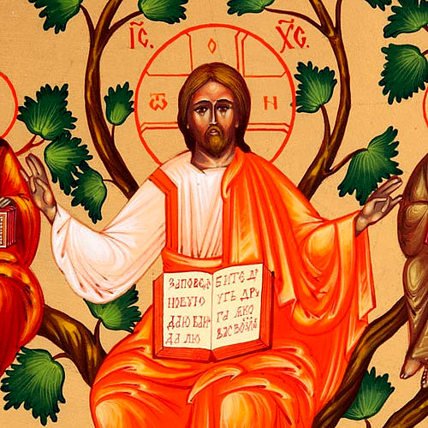
Farnost u kostela sv. Anežky České, Spořilov

Neděle 25. května 2025

o6. neděle velikonočnío

- Mše svaté pravidelné: v neděli v 8.30 a 10.30, ve středu, čtvrtek a pátek v 18.00. Zpovídání půl hodiny přede mší či dle domluvy.

Liturgický kalendář: v pondělí je památka sv. Filipa Neriho, ve čtvrtek slavnost Nanebevstoupení Páně, v sobotu svátek Navštívení P. Marie, příští neděle je 7. velikonoční.
- Dnes je sbírka na pronásledované křesťany.
- Velké poděkování všem, kdo přispěli k přípravě a průběhu páteční Noci kostelů, letos naši nabídku posílilo i grilování pochutin před kostelem.
- V pondělí v 19.00 se zde v kostele konají Chvály s modlitbou za uzdravení.
- V úterý je zde hudební večer, v 18.30 uvedení, 19.00 koncert Pražských komorních sólistů, možnost rezervace míst, více uvnitř novin.
- Ve středu jsou od 19.00 na faře modlitby otců. Od 20.00 se tamtéž sejde otevřené společenství nejen manželů.
- Ve čtvrtek ve 12.00 zde bude pohřební mše sv. Zuzany Holasové.
- V sobotu se koná mariánská pouť Prahou.

